**DICAS DE SAÚDE**

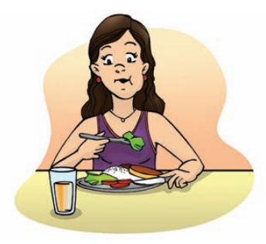

* Procure manter uma alimentação saudável.
* Beber água várias vezes ao dia também é essencial para o bom funcionamento do corpo.
* Movimentar-se, não ficar muitas horas em frente à TV ou computador.
* Procurar praticar as atividades físicas que você mais gosta.
* Evitar nadar sozinha e em lugares perigosos
* Se proteger do sol nos horários mais quentes. Para isso existem os filtros solares.
* Lembre-se de que soltar pipas (papagaio, arraia ou pandorga) pode ser perigoso. Jamais use cerol e utilize sempre material seguro para sua proteção e proteção das outras pessoas.
* Tenha muito cuidado com os fogos de artifício, pois podem queimar você e outras pessoas gravemente.
* Tomar banho diariamente também é muito importante para o cuidado com o corpo, além de fazer bem à aparência.
* Cuide bem dos pés, das unhas e dos cabelos. Mantenha-os sempre limpos e saudáveis.

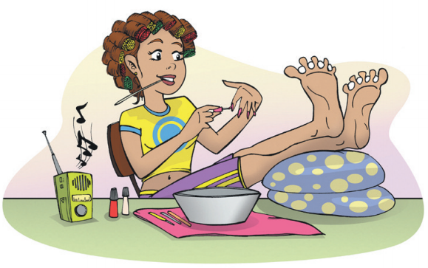

* Nunca empreste ou tome emprestado de ninguém a escova de dentes, roupas íntimas ou de banho.
* O sono é muito importante. Procure dormir bem pelo menos oito horas por dia.
* Procure manter sua vacinação em dia de acordo com o calendário de vacinação do adolescente.
* Não pegue carona com quem consumiu bebida alcoólica.
* Evite tomar medicamento sem orientação médica.
* Sentimento de tristeza faz parte da vida, a gente sabe, mas se ele demorar muito a passar, procure um adulto de confiança para uma boa conversa ou um profissional de saúde.
* Evite o cigarro, bebidas alcoólicas e outras drogas. Eles são prejudiciais a sua saúde física, mental e podem acabar com seus projetos para o futuro.

